|  |  |  |
| --- | --- | --- |
| مدرسة: ...........................  يوم:..................................................... | **امتحان الفصل الثاني**  **في التربية التشكيلية** | المستوى:السنـــ4ــــة ابتدائي  التلميذ:....................................... |

**1/ من خامات فن التصميم هناك الخامات لطبيعية و الخامات الاصطناعية**

**أكمل ملا الجدول بذكر أمثلة عن كل نوع**

|  |  |
| --- | --- |
| **الخامات الاصطناعية** | **الخامات الطبيعية** |
| .........................................................  ........................................................  ........................................................ | .........................................................  ........................................................  ....................................................... |

**2/ ألون هذا الرسم باستعمال تقنية التنقيط و استغلال الألوان المناسبة**

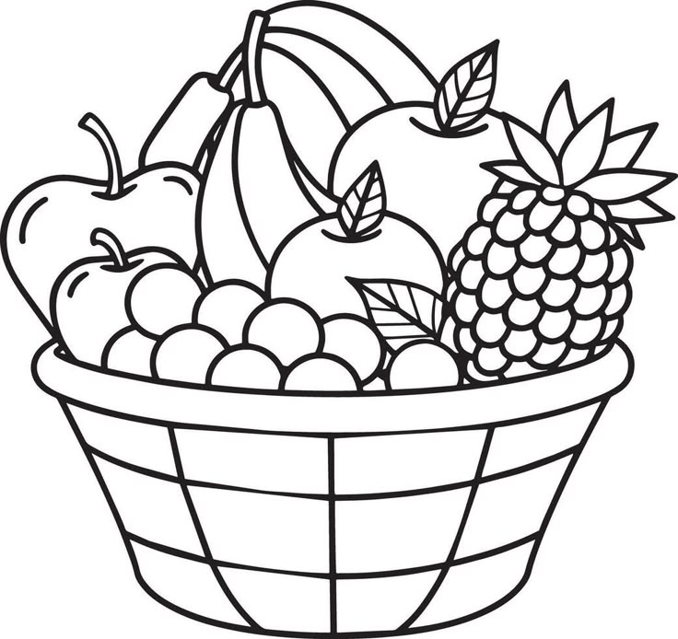

|  |  |  |
| --- | --- | --- |
| مدرسة: ...........................  يوم:..................................................... | **امتحان الفصل الثاني**  **في التربية التشكيلية** | المستوى:السنـــ4ــــة ابتدائي  التلميذ:....................................... |

**1/ من خامات فن التصميم هناك الخامات الطبيعية و الخامات الاصطناعية**

**أكمل ملا الجدول بذكر أمثلة عن كل نوع**

|  |  |
| --- | --- |
| **الخامات الاصطناعية** | **الخامات الطبيعية** |
| .........................................................  ........................................................  ........................................................ | .........................................................  ........................................................  ....................................................... |

**2/ ألون هذا الرسم بالألوان المناسبة**

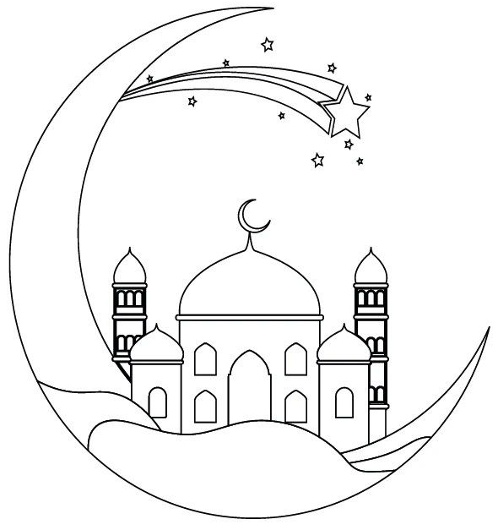

|  |  |  |
| --- | --- | --- |
| مدرسة: ...........................  يوم:..................................................... | **امتحان الفصل الثاني**  **في التربية التشكيلية** | المستوى:السنـــ4ــــة ابتدائي  التلميذ:....................................... |

**1/ أكمل بما يناسب :**

**من خامات فن التصميم هناك :**

**الخامات ............................... مثل .........................................**

**و الخامات ............................... مثل .........................................**

**2/ ألون هذا الرسم باستعمال تقنية التنقيط و استغلال الألوان المناسبة**

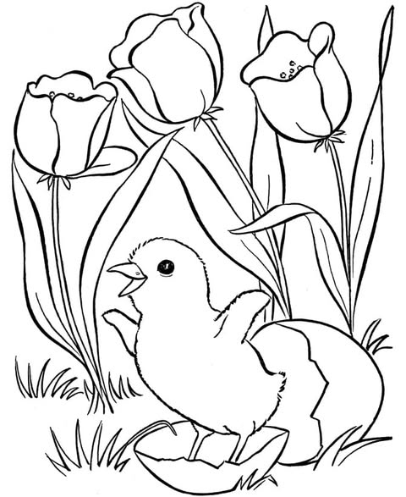

|  |  |  |
| --- | --- | --- |
| مدرسة: ...........................  يوم:..................................................... | **امتحان الفصل الثاني**  **في التربية التشكيلية** | المستوى:السنـــ4ــــة ابتدائي  التلميذ:....................................... |

**1/ من خامات فن التصميم هناك الخامات لطبيعية و الخامات الاصطناعية**

**أكمل ملا الجدول بذكر أمثلة عن كل نوع**

|  |  |
| --- | --- |
| **الخامات الاصطناعية** | **الخامات الطبيعية** |
| .........................................................  ........................................................  ........................................................ | .........................................................  ........................................................  ....................................................... |

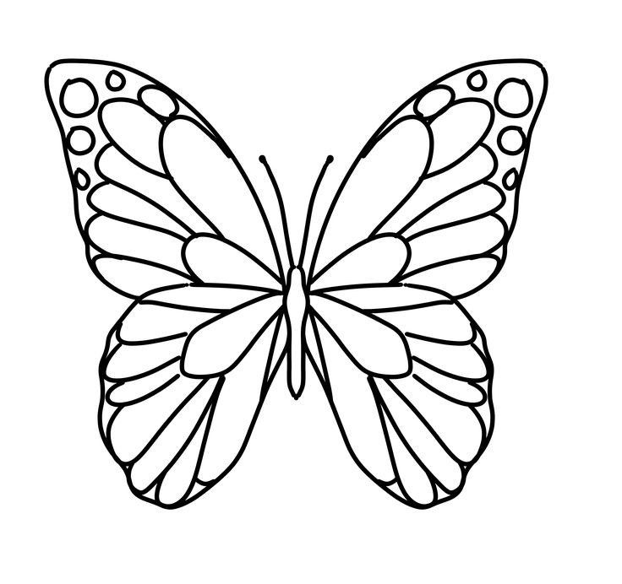**2/ ألون هذا الرسم باستعمال تقنية التنقيط و استغلال الألوان المناسبة**

|  |  |  |
| --- | --- | --- |
| مدرسة: ...........................  يوم:..................................................... | **امتحان الفصل الثاني**  **في التربية التشكيلية** | المستوى:السنـــ4ــــة ابتدائي  التلميذ:....................................... |

**1/ من خامات فن التصميم هناك الخامات الطبيعية و الخامات الاصطناعية**

**أكمل ملا الجدول بذكر أمثلة عن كل نوع**

|  |  |
| --- | --- |
| **الخامات الاصطناعية** | **الخامات الطبيعية** |
| .........................................................  ........................................................  ........................................................ | .........................................................  ........................................................  ....................................................... |

**2/ ألون هذا الرسم باستعمال تقنية التنقيط و استغلال الألوان المناسبة**

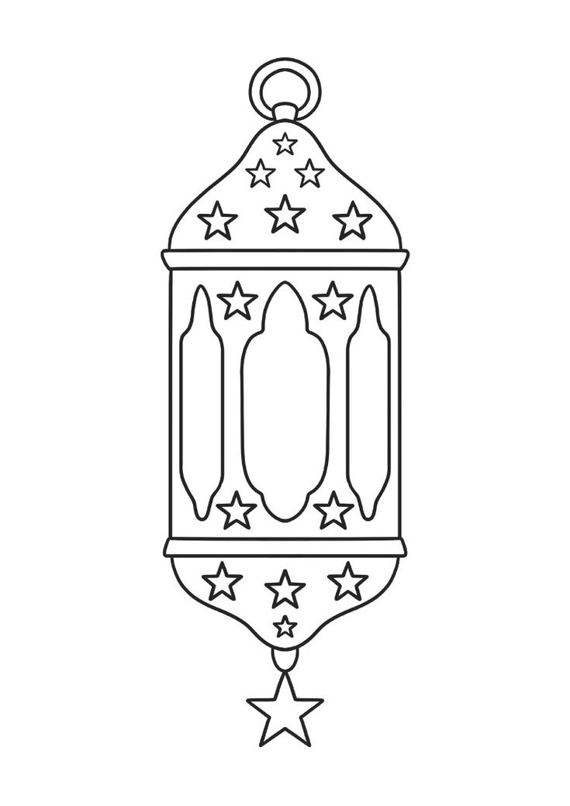

|  |  |  |
| --- | --- | --- |
| مدرسة: ...........................  يوم:..................................................... | **امتحان الفصل الثاني**  **في التربية التشكيلية** | المستوى:السنـــ4ــــة ابتدائي  التلميذ:....................................... |

**1/ أكمل بما يناسب :**

**من خامات فن التصميم هناك :**

**الخامات ............................... مثل .........................................**

**و الخامات ............................... مثل .........................................**

**2/ ألون هذا الرسم باستعمال تقنية التتهشير و استغلال الألوان المناسبة**

